Elizabeth Hoff
Décès : 1 juin 1921, Brownsburg co. Argenteuil, Québec.
Sépulture : 3 juin 1921, Brownsburg co. Argenteuil, Québec.
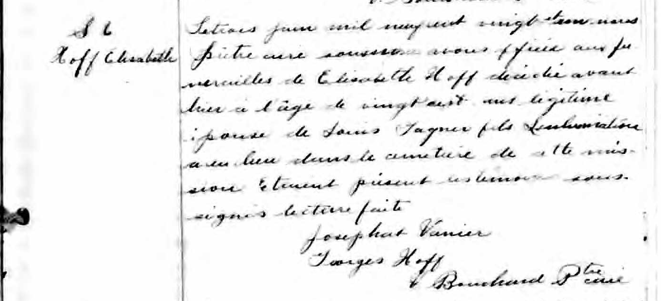

S 6 Le trois juin mil neuf cent vingt et un, nous prêtre curé soussigné avons
Hoff Elizabeth officié aux funérailles de Elizabeth Hoff décédée avant hier à l’âge de
vingt sept ans légitime épouse de Louis Gagner fils, l’inhumation a eu
lieu dans le cimetière de cette mission. Etaient présent les témoins sous-
signés lecture faite.

Josephat Vanier
Georges Hoff V Bouchard Ptre curé

Référence: Ancestry (Fond Drouin)

